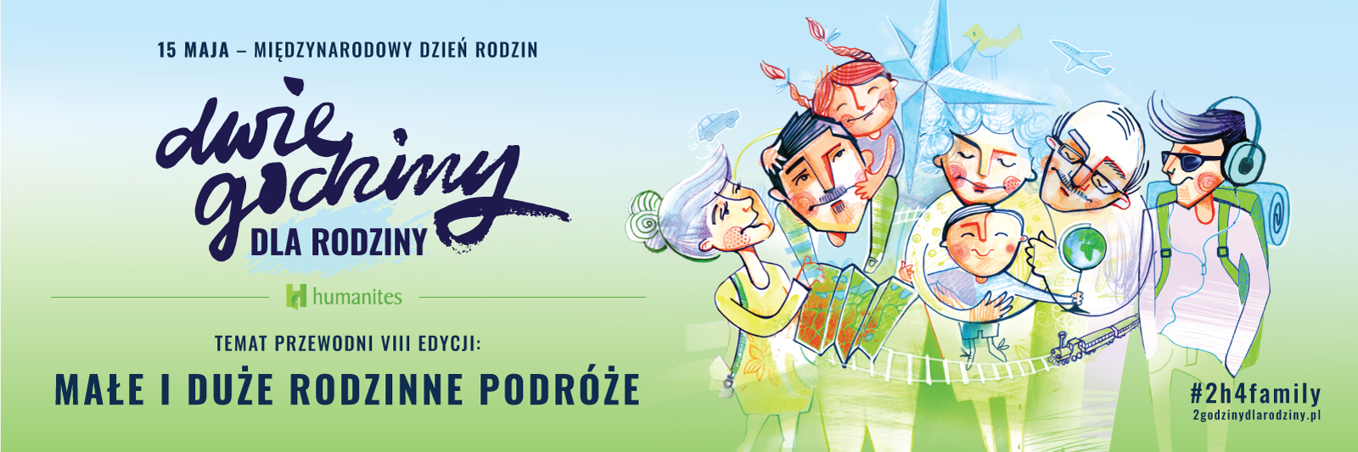

Szanowni Państwo,
jest nam niezmiernie miło zaprosić Państwa firmę do ósmej edycji akcji społecznej „Dwie Godziny dla Rodziny”. Akcji, która wpisała się w kalendarz cyklicznych wydarzeń już niemal sześciuset firm na całym świecie, tworząc tym samym globalny ruch społeczny na rzecz pogłębiana relacji z najbliższymi.
Cieszymy się, że liczba pracodawców aktywnie włączających się do akcji systematycznie rośnie. Zaufało nam już kilkaset polskich i międzynarodowych firm, dużych grup kapitałowych oraz instytucji publicznych, w tym m.in.: Alior Bank, Allianz, Aviva, ATM, ATOS, AXA, Bosch, Grupa EFL, ENEL-MED, Grupa Erbud, Electrolux, GFK Polonia, Great Place to Work, ING Ż̇ycie, K2, MetLife, Microsoft, Grupa PKN ORLEN, Oracle, Pentacomp, PKO PTE, Bank PKO BP, PwC, Questa, Siemens, Grupa Tauron, Tchibo, Wedel, Wirtualna Polska, EY i wiele, wiele innych.
Utwierdza nas to w przekonaniu, że biznes jest kluczową siłą zmiany społecznej. Z naszych obserwacji wynika, że coraz więcej przedsiębiorców zauważa, że dotychczasowy model przywództwa opartego na sile nie sprawdza się w gospodarce cyfrowej. Tym bardziej, że - jak pokazują badania Pracuj.pl „Specjalista 2018” - największą motywacją dla pracowników jest obecnie możliwość samorealizacji oraz poczucie sensu wykonywanych zadań.
Troska pracodawców o sferę rodzinną i równowagę życiową pracowników ma bezpośredni wpływ na efektywność i realizację celów ekonomicznych firmy, czego dowodzą z kolei dane BIGRAM. Stwarzając warunki do rozwoju nie tylko zawodowego, ale także w sferze prywatnej, pracodawca zyskuje zaangażowanie zespołu ludzi, dla których praca jest wartością, nie przymusem.
Wiele firm poszukuje skutecznych sposobów, aby zapewnić pracownikom warunki pracy zgodnie z filozofią work-life-balance, włączając się w różnego typu działania doraźne, jak i poszukując rozwiązań systemowych. Mają świadomość, że ważna jest nie tylko motywacja finansowa - pracownicy wybierają organizacje, która podzielają te same wartości i angażują się w działania społeczne.
Akcja „Dwie Godziny dla Rodziny” wpisuje się w ten trend. Jest cyklicznym i systemowym rozwiązaniem dla pracodawców, którzy chcą tworzyć przestrzeń dla pracowników do budowania i utrwalania rodzinnych więzi. W wymiarze globalnym przeciwdziała kryzysowi relacji, ma działanie profilaktyczne w zakresie dbania o zdrowie mentalne i emocjonalne pracowników. Jest symbolem integracji życia zawodowego i prywatnego w myśl hasła „Mamy jedno życie w wielu rolach”. Badania prowadzone na wszystkich kontynentach świata pokazują, że silne i głębokie relacje z rodziną i przyjaciółmi są warunkiem szczęścia, rozwoju i dobrostanu pracowników. Jest to tym ważniejsze, że żyjemy w świecie, w którym ponad 80 procent chorób ma podłoże psychosomatyczne, a liczba ofiar samobójstw w Polsce jest wyższa od liczby ofiar wypadków drogowych. W świecie, w którym jest coraz więcej samotnych ludzi.
Pracodawcy są tego coraz częściej świadomi. Dostrzegają, jak trudno ich pracownikom znaleźć przestrzeń na bliskość w sferze życia pozazawodowego. Współczesne tempo życia, stres, presja i brak czasu sprawiają, że nie poświęcają oni wystarczająco uwagi swoim bliskim.
Umożliwienie pracownikom wyjścia z pracy dwie godziny wcześniej w dniu finału akcji „Dwie Godziny dla Rodziny”, czyli 15 maja – w Międzynarodowy Dzień Rodzin to z pewnością zwrócenie uwagi na rolę równowagi w życiu zawodowym i prywatnym, kwestię bliskości i relacji. W pierwszej kolejności to danie szansy wartościowego spędzenia czasu z najbliższymi - wolne popołudnie pracownicy mogą przeznaczyć na międzypokoleniowe rozmowy, wspólną zabawę czy wycieczkę, w nawiązaniu do tegorocznego hasła przewodniego akcji - MAŁE I DUŻE RODZINNE PODRÓŻE.
Z tej okazji stworzyliśmy kolejny zestaw rodzinnej gry ASK ME, która sprzyja poznawaniu siebie nawzajem i umacnia wzajemne więzi. To gra bez punktów, rywalizacji i przegranych. To zabawa, która uczy ciekawości, współpracy, słuchania, opowiadania, kształtuje postawy empatyczne i sprzyja integracji międzypokoleniowej. Gorąco zachęcamy do zakupu gry ASK ME, która może być prezentem dla pracowników Państwa firmy. Wszystkie szczegóły znajdują się na stronie 2godzinydlarodziny.pl.
„Nawet najdalszą podróż zaczyna się od pierwszego kroku”, powiedział Lao-Tzu. Wierzymy, że uczynią Państwo ten krok, aktywnie włączając się w akcję „Dwie Godziny dla Rodziny”.
Zachęcamy do podzielenia się naszym zaproszeniem z Państwa partnerami biznesowymi i tym samym zainspirowania ich do działania.
Łącząc wyrazy szacunku pozdrawiam serdecznie,

Zofia Dzik

Prezes Zarządu i Fundator
Fundacja Humanites
tel. 504 144 784
Zofia.Dzik@humanites.pl

